LAS ESTRUCTURAS
Esfuerzos
Las estructuras están destinadas a soportar cargas externas sin deformarse ni romperse. Como resultado de estas cargas externas las estructuras soportan fuerzas internas llamadas esfuerzos.
Cargas y esfuerzos
Carga
Es una fuerza externa que actúa sobre una estructura. Puede ser un peso, un empuje, una dilatación térmica, etc.
Esfuerzo
Tensión o fuerza interna que soporta una estructura como resultado de las cargas externas.
Por ejemplo, una persona sentada en una silla es una carga para la silla. Debido a esta carga las patas de la silla soportan un esfuerzo de compresión.
Hay 5 esfuerzos distintos. A continuación se explica cada uno.
Tracción
El esfuerzo de tracción tiende a estirar la estructura:
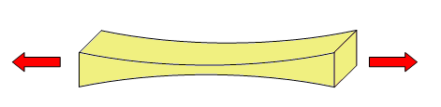
Ejemplos de elementos que soportan este esfuerzo son:
- Cadenas de un columpio
- Cable de una grúa
Compresión
El esfuerzo de compresión tiende a comprimir la estructura:
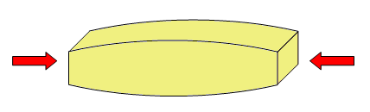
Ejemplos de elementos que soportan este esfuerzo son:
- Patas de una silla
- Columnas de un edificio
Flexión
El esfuerzo de flexión tiende a doblar la estructura:
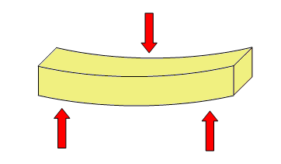
Ejemplos de elementos que soportan este esfuerzo son:
- Tablero de una silla
- Suelos de edificios
- Brazo de una grúa
Torsión
El esfuerzo de torsión tiende a retorcer la estructura:
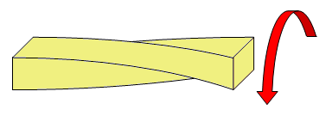
Ejemplos de elementos que soportan este esfuerzo son:
- Eje de un destornillador
- Llave al girar
- Eje de un grifo
Corte o cizalla
El esfuerzo de corte o esfuerzo de cizalla tiende a cortar en dos la estructura:
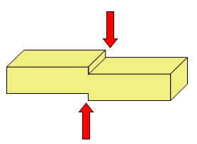
Ejemplos de elementos que soportan este esfuerzo son:
- Papel cortado con tijeras
- Tornillo que soporta un cuadro

Ejercicios
- Busca dos ejemplos de esfuerzos de tracción que no estén en esta página.
- Busca dos ejemplos de esfuerzos de compresión que no estén en esta página.
- Busca dos ejemplos de esfuerzos de flexión que no estén en esta página.
- Busca dos ejemplos de esfuerzos de torsión que no estén en esta página.
- Busca dos ejemplos de esfuerzos de cizalla o cortadura que no estén en esta página.
- Dibuja y nombra los esfuerzos que aparecen en un columpio cuando se sube un niño sobre el asiento.
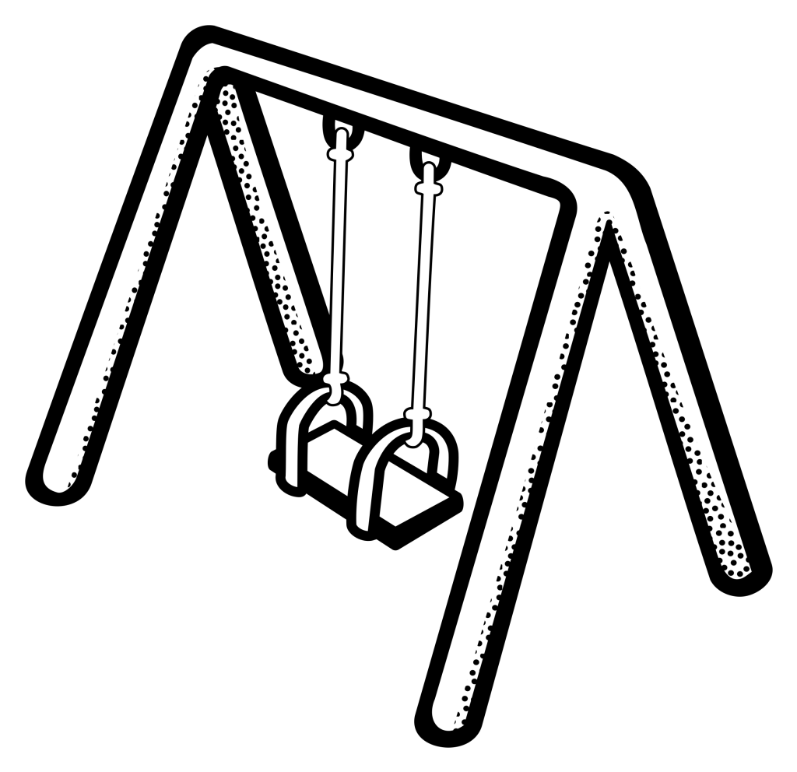
- Analiza los esfuerzos que aparecen en una mesa cuando se coloca un peso encima de ella.
- Analiza los esfuerzos que aparecen en una grúa cuando levanta una carga.
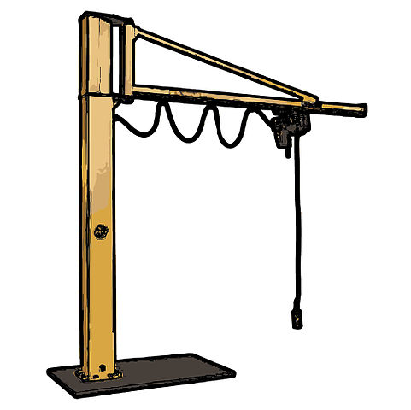
Origen de la imagen
Siguiente Anterior

